Interne Abschottung:

Härter als Trump: Wie die EU sich selbst blockiert
Von
Hendrik Kafsack
,
Julia Löhr
,
Johannes Pennekamp
Lesezeit: Min.
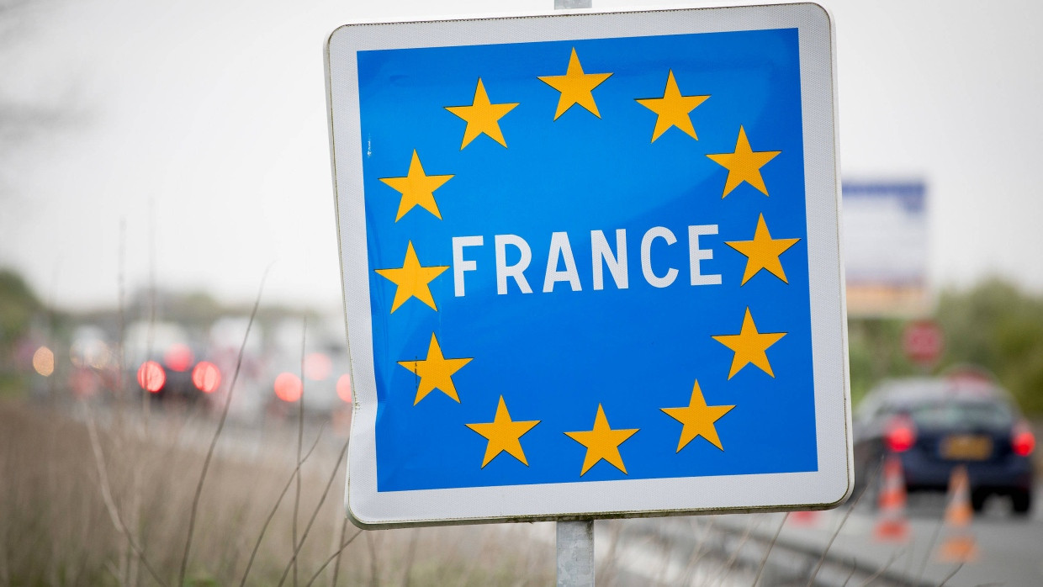
Über Zollsätze wie die von US-Präsident Trump angedrohten 25 Prozent würden sich viele Unternehmen im Binnenmarkt der EU freuen. Sie müssen mit Hürden kämpfen, die den Handel viel stärker einschränken.
- Zusammenfassung
- Anhören
- Merken
- Teilen
- Drucken

Mit welchen Zöllen US-Präsident Donald Trump die EU zusätzlich zu den Autozöllen an dem von ihm ausgerufenen „Befreiungstag“ am kommenden Mittwoch noch überzieht, weiß er wohl noch nicht einmal selbst. Die EU-Kommission stellt sich auf das Schlimmste ein – so viel ist klar. „25 Prozent oder mehr auf alles“ gilt als wahrscheinlichstes Szenario. Noch hoffen viele in Brüssel, dass Trump nach dem globalen Zollschlag zu Verhandlungen bereit ist. Kommt es zum Zollkrieg, wird das spürbare Folgen für den transatlantischen Handel und damit auch den Wohlstand in Europa haben.
Umso mehr haben die Europäer allen Grund nach unnötigen Handelshürden anderswo zu schauen. Der Blick richtet sich auf alte und neue Partner auf der Welt. Dabei gibt es auch vor der eigenen Haustür genug zu tun. Laut Internationale Währungsfonds (IWF) entsprechen die zahlreichen nicht-tarifären Hürden, die nach wie vor den Handel innerhalb der EU selbst behindern, zwischen den einzelnen Mitgliedstaaten im Durchschnitt einem Zollsatz von 44 Prozent.
Die bisherigen Trump-Zölle scheinen damit verglichen geradezu bescheiden. Und das bildet nur den Handel mit Waren ohne Agrargüter ab. Die Hürden für den Handel mit Dienstleistungen entsprechen nach Angaben des IWF sogar einem Zoll von 110 Prozent.

Meldepflichten, Versicherungspflichten, Anerkennung von Meisterprüfungen
Die auf dem Verhältnis von nationalen zu innereuropäischen Handelsflüssen basierenden Zahlen erscheinen zwar sehr hoch, findet Niclas Poitiers von der Brüsseler Denkfabrik Bruegel. Andere Studien kommen zu niedrigeren Kosten, die durch innereuropäische Handelshemmnisse entstehen. An der Gesamtdiagnose aber ändert das wenig: Der europäische Binnenmarkt ist auch mehr als 30 Jahre nach der oft zelebrierten Gründung bestenfalls eine „halbgare Angelegenheit“, urteilt Jacques Pelkmans vom Centre for European Policy Studies (CEPS).

Wer von Deutschland aus Waren oder Mitarbeiter ins europäische Ausland senden will, kann ein Lied davon singen. „Das ist ein extrem unrund laufendes System mit sehr hohen Anforderungen“, sagt Armin Schmiedeberg, der die Aufsichtsgremien von drei familiengeführten, international tätigen Mittelständlern leitet. Meldepflichten, Versicherungspflichten, Anerkennung von Meisterprüfungen und Berufsabschlüssen, Lohnvorschriften – das sei alles extrem kompliziert. Selbst wenn ein Mitarbeiter aus dem Schwarzwald nur für ein paar Tage nach Österreich oder Frankreich wechseln soll, gehe viel Zeit für Anträge, Anfragen und sonstige Bürokratie drauf.
Beispiel Frankreich: Dort würden die Behörden Informationen häufig nur auf Französisch bereitstellen, Mindestlohnvorschriften schwankten je nach Branche und Region – und die Dokumente, die Mitarbeiter im Ausland mit sich tragen müssen, kollidierten mit Datenschutzvorschriften der EU (DSGVO). Längst nicht jeder Sachbearbeiter in den Unternehmen sei in der Lage, das alles zu überblicken. „Große Unternehmen können sich Rechtsunterstützung holen, kleinere verzichten dann lieber auf Entsendungen“, sagt Schmiedeberg. Er selbst war einmal für ein Jahr nach Italien entsandt. Das Ergebnis: Trotz Doppelbesteuerungsabkommen musste er in beiden Staaten erst einmal voll Steuern zahlen, die Hälfte des Betrags sei erst Jahre später auf sein Konto zurückgeflossen.

Selbst der Handel mit Müll scheitert oft
Es gibt lange Listen mit Beispielen für solche Handelshürden. Die Europäische Kommission veröffentlicht immer wieder Listen mit Dutzenden von Beispielen. Es gibt Studien vom Europaparlament. Im vergangenen Jahr hat der ehemalige italienische Ministerpräsident Enrico Letta im Auftrag des EU-Staaten einen eigenen Bericht zum EU-Binnenmarkt vorgelegt. Auch in dem von seinem Landsmann Mario Draghi vorgelegten, viel beachteten Bericht zur Wettbewerbsfähigkeit spielt der EU-Binnenmarkt oder vielmehr seine Unvollkommenheit eine wichtige Rolle. Die größten Hindernisse im Güterbinnenmarkt gibt es traditionell im Handel mit Textilien, Lebensmitteln, Baustoffen und Elektrogütern.
Viele von ihnen kommen auf den ersten Blick wie Petitessen daher. Den Unterschied macht die Summe. Lebensmittel müssen Land für Land in anderer Sprache gekennzeichnet werden, hinzu kommen immer mehr nationale Ernährungslabel. Lebensmittel müssen in einem Land in einer anderen Temperatur angeliefert werden als in einem anderen. Oft geht es um diverse Regeln für Gesundheit, Sicherheit oder Umweltschutz. Elektrogeräte müssen neben der europäischen CE-Kennzeichnung (dafür, dass ein Produkt allen EU-weiten Sicherheitsvorgaben genügt), auch einen Hinweis auf die diversen örtlichen Entsorgungsschriften tragen. Noch komplizierter ist die Sache bei Medizingeräten wie Operationsrobotern, die, obwohl in einem EU-Land geprüft und im Einsatz, je nach Land noch einmal komplett ein Genehmigungsverfahren durchlaufen müssen.

„Ich kann so nicht arbeiten“
Selbst der Handel mit Müll scheitert oft daran, dass jeder Staat Müll anders definiert oder andere Anforderungen hat. Der Teufel steckt oft im Detail. In Italien können Unternehmen nur über ein digitales Zertifikat in Kontakt mit Behörden treten, das für ausländische Unternehmen aber schwer zu bekommen ist. In Spanien müssen Zahlungen an die Sozialversicherungsbehörden von einem spanischen Konto erfolgen, während Zahlungen an die Steuerbehörden auch von ausländischen Konten möglich sind.
Wenn die Unternehmerin Birgit Putz aus dem schleswig-holsteinischen Ort Viöl ihre Blechputzmaschinen für Bäcker innerhalb der EU exportieren will, ist die Verpackung die Hürde. Beinahe jedes Land hat eigene Regeln, Gebühren und Kennzeichnungspflichten. Besonders teuer wird es für die Unternehmerin in Österreich, sagt sie. Auch wenn sie nur eine Maschine in das Land exportiert, muss sie für die 8,15 Kilogramm Pappe und ein Kilogramm Kunststoff an Verpackungsmaterial die in Österreich fällige jährliche Servicepauschale von 570 Euro sowie 50 Euro für einen Bevollmächtigten und eine Entsorgungspauschale von 150 Euro zahlen, insgesamt 770 Euro.
„Kleine und mittlere Unternehmen wie das von Birgit Putz können es sich nicht leisten, eine Person nur mit Verpackungsfragen zu beschäftigen“, sagt Helena Melnikov, Hauptgeschäftsführerin der Deutschen Industrie- und Handelskammer (DIHK). Der Verband sammelt seit einiger Zeit für seine Kampagne „Ich kann so nicht arbeiten“ Beispiele für innereuropäischer Bürokratie. „Dies führt dazu, dass Kunden in einigen Ländern nicht beliefert werden können.“ Die EU hat zwar versucht, mit der Verpackungsverordnung einheitliche Regeln zu schaffen. Das ist Melnikov zufolge aber „leider nur in Ansätzen gelungen“.

So verlange das Gesetz, dass für jedes Land ein Bevollmächtigter für den Export genannt werden muss, was kleine Unternehmen kaum leisten könnten. Immer wieder ist die EU mit vergleichbaren Versuchen zur Harmonisierung einzelner Produkte gescheitert, oft weil die Staaten eigene Regeln nicht aufgeben wollen oder auf die EU-Vorgaben draufsatteln. Dass dadurch neue Hürden für den Handel entstehen, nehmen sie in Kauf. Häufig ist der Schutz der eigenen Unternehmen vor ausländischer Konkurrenz aber zumindest ein willkommener Nebeneffekt, kritisiert Letta in seinem Bericht.
Noch mehr als für den Güterhandel gilt das für Dienstleistungen, wie die Erfahrung von Schmiedeberg zeigt. Die vorgeschriebenen Anmeldungen sind aufwendig und von Land zu Land derart unterschiedlich, dass viele Betriebe externe Dienstleister einschalten müssten, um der Gefahr eines Bußgelds zu entgehen. Unternehmen müssen nachweisen, dass sie für die entsandten Mitarbeiter die vor Ort geltenden Höchstarbeitszeiten, Mindestruhezeiten und Mindestlohnsätze einhalten. Mancher Betrieb klagt, es sei einfacher, Mitarbeiter in ein Nicht-EU-Land zu entsenden als in ein Land innerhalb der EU. Eingeschränkt wird die Mobilität auch durch die Zahl der von den EU-Staaten unterschiedlich regulierten Berufe. 5400 betrifft das, 22 Prozent der Beschäftigten.

„Nicht wieder im Kleinklein stecken bleiben“
Ein Dauerbrenner ist auch die A1-Bescheinigung. Die müssen Arbeitnehmer mit sich führen, wenn sie ihre Arbeit in einem anderen EU-Land erledigen, und sei es auch nur kurzfristig. Die Bescheinigung dient als Nachweis, dass der- oder diejenige im Heimatland sozialversichert ist. Der Arbeitgeber muss sie beim zuständigen Sozialversicherungsträger beantragen. Auch hier gilt: Jeder Staat hat seine eigenen Formulare und Prozedere, im Schnitt gut zwanzig Minuten dauert das Beantragen. Ginge es nach der Wirtschaft, wären Dienstreisen von der Bescheinigungspflicht ausgenommen.
Mehr zum Thema
- Maschinenbauer warnen
„Wir können so nicht weiterarbeiten“
- Nach den Autozöllen
Der größte Schlag aus Washington steht wohl noch bevor
- Arbeiter loben Zölle
„Die Trump-Regierung hat Geschichte geschrieben“

Weitere anzeigen
Die einst heftig umstrittene Dienstleistungsrichtlinie, mit der die Kommission den Binnenmarkt vorantreiben wollte, ist gescheitert. Darin sind sich Ökonomen einig. „Sie hat am Ende zu viele Ausnahmen zugelassen und daher die Fragmentierung des Dienstleistungssektors in vielen Bereichen nicht reduziert“, sagt Poitiers. Nach Angaben der Kommission bestehen 60 Prozent der Barrieren im Dienstleistungssektor, die vor mehr als 20 Jahren identifiziert worden seien, heute immer noch. Das Potential, das die EU hier verschenke sei enorm, heißt es in einem Positionspapier des Wirtschaftsverbands Business Europe. Als die Dienstleistungsrichtlinie 2006 nach langem Ringen im Amtsblatt veröffentlicht wurde, machte der innereuropäische Dienstleistungsaustausch nach Angaben von Business Europe fünf Prozent der Wirtschaftsleistung der EU aus, 2022 war es mit acht Prozent kaum mehr.

Eine Million Arbeitsplätze mehr?
Pelkmans beziffert das Potential einer Öffnung des Dienstleistungssektors allein auf beinahe 400 Milliarden Euro – oder 2,2 Prozent der Wirtschaftsleistung. Insgesamt könnte die Vollendung des EU-Binnenmarkts, inklusive einer Vollendung von digitalem und Energiebinnenmarkt, den Wohlstand mittelfristig um mehr als 1,2 Trillionen oder 9 Prozent der Wirtschaftsleistung erhöhen, argumentiert er. Letta rechnet in seinem Bericht vor, dass das Streichen von nur 20 Prozent der Hürden für den grenzüberschreitenden Handel in der EU die Wirtschaftsleistung um zwei Prozent steigern und mehr als eine Million Stellen schaffen würde.
Darin dass es Zeit ist zu handeln, sind sich alle Akteure einig. Die Kommission treibt vor allem die Vollendung des Kapitalmarkts voran und legt den Fokus auf den Energiebinnenmarkt. Vor einem neuen Anlauf bei den Dienstleistungen ist seit 2006 jede neue Kommission zurückgeschreckt. „Dafür müssen zunächst einmal die Mitgliedstaaten das Signal geben, dass sie zu einer echten Öffnung bereit sind“, sagt Poitiers, „um nicht wieder im Kleinklein stecken zu bleiben“.

